5. ЭКОНОМИЧЕСКАЯ ЧАСТЬ
В экономической части выполняется технико-экономическое обоснование внедрения автоматизированной системы управления процессом измельчения, рассчитываются капитальные затраты, эксплуатационные расходы и экономия от автоматизации, определяются срок окупаемости и технико-экономические показатели проекта.
5.1. Технико-экономическое обоснование внедрения системы автоматизации
Внедрение АСУ ТП измельчения обеспечивает стабилизацию технологического режима, повышение производительности мельницы, снижение удельного расхода электроэнергии и измельчающих тел, а также повышение извлечения золота за счёт стабильной тонины помола. Совокупность этих эффектов формирует экономическую целесообразность проекта, оцениваемую далее количественно.
5.2. Расчёт капитальных затрат на внедрение АСУ ТП
Капитальные затраты включают стоимость контроллерного оборудования, датчиков КИПиА, программного обеспечения SCADA, а также затраты на монтажные и пусконаладочные работы. Структура капитальных затрат приведена на рисунке 5.1, сводка — в таблице 5.1.
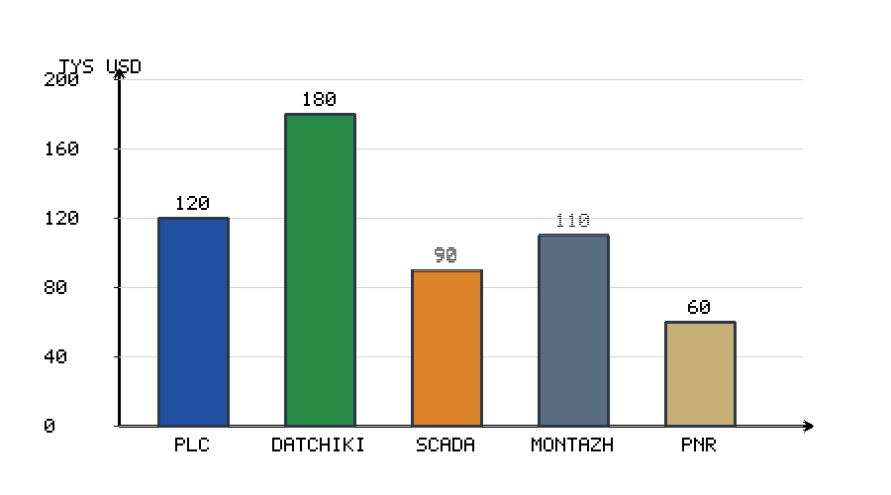
Рисунок 5.1 — Структура капитальных затрат на внедрение АСУ ТП, тыс. долл.: PLC — контроллер; DATCHIKI — датчики; SCADA — ПО; MONTAZH — монтаж; PNR — пусконаладочные работы
Статья затрат | Стоимость, тыс. долл.
Программируемый логический контроллер (ПЛК) | 120
Датчики и приборы КИПиА | 180
SCADA-система и ПО | 90
Монтажные работы | 110
Пусконаладочные работы | 60
Итого капитальные затраты K | 560

Таблица 5.1 — Капитальные затраты на внедрение АСУ ТП
5.3. Расчёт эксплуатационных расходов
Годовые эксплуатационные расходы, связанные с функционированием системы автоматизации, включают затраты на электроэнергию, техническое обслуживание и ремонт, заработную плату обслуживающего персонала КИПиА, амортизацию и прочие расходы. Их структура приведена на рисунке 5.2.
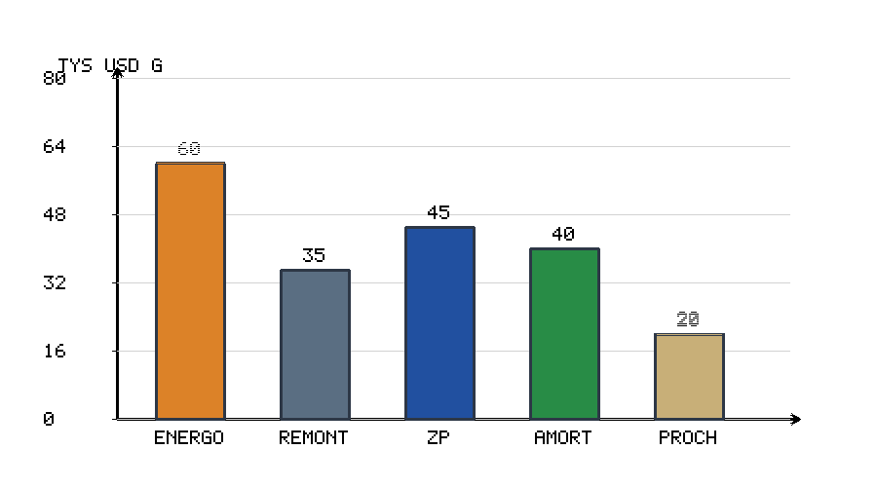
Рисунок 5.2 — Структура годовых эксплуатационных расходов, тыс. долл./год: ENERGO — энергия; REMONT — ремонт; ZP — зарплата; AMORT — амортизация; PROCH — прочие
5.4. Расчёт экономии от внедрения автоматизации
Экономический эффект от автоматизации складывается из снижения энергозатрат, повышения производительности и сокращения потерь. Составляющие годовой экономии приведены на рисунке 5.3.
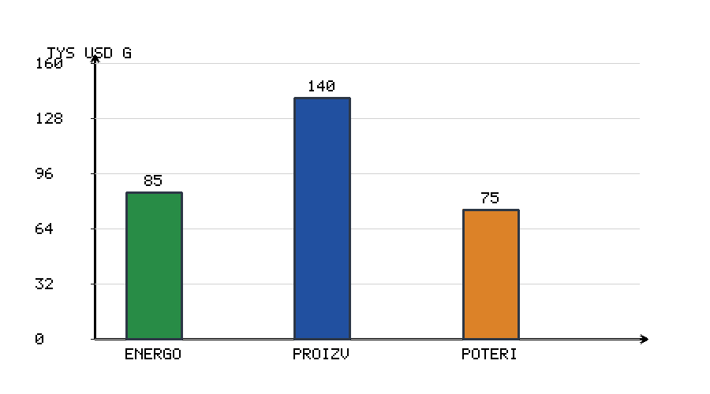
Рисунок 5.3 — Составляющие годовой экономии, тыс. долл./год: ENERGO — снижение энергозатрат; PROIZV — повышение производительности; POTERI — сокращение потерь и брака
5.4.1. Снижение энергозатрат
За счёт работы мельницы в оптимальном режиме удельный расход электроэнергии снижается на 5–10 %. При годовом потреблении электроэнергии измельчительным переделом снижение энергозатрат оценивается величиной около 85 тыс. долл./год.
5.4.2. Повышение производительности
Стабилизация технологического режима позволяет повысить производительность мельницы на 8–12 % при сохранении заданной тонины помола. Дополнительный выпуск продукции даёт наибольшую составляющую экономического эффекта — около 140 тыс. долл./год.
5.4.3. Сокращение потерь и брака
Стабильная крупность готового продукта повышает извлечение золота и сокращает потери с хвостами, а также снижает перерасход измельчающих тел. Экономия по этой статье оценивается величиной около 75 тыс. долл./год.
Суммарная годовая экономия составляет: 85 + 140 + 75 = 300 тыс. долл./год. С учётом эксплуатационных расходов на содержание системы чистый годовой экономический эффект принимается равным Э ≈ 300 тыс. долл./год.
5.5. Расчёт срока окупаемости и экономического эффекта
Срок окупаемости капитальных вложений определяется как отношение капитальных затрат к чистому годовому экономическому эффекту:
Tок = K / Э = 560 / 300 ≈ 1,9 года.
Динамика накопленного денежного потока приведена на рисунке 5.4. Точка окупаемости (пересечение нулевой линии) достигается примерно через 1,9 года после внедрения системы, что свидетельствует о высокой экономической эффективности проекта.
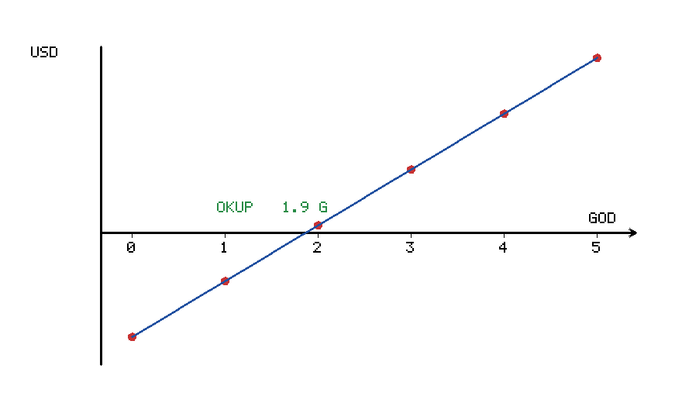
Рисунок 5.4 — Динамика накопленного денежного потока и срок окупаемости (по оси абсцисс — годы; OKUP — точка окупаемости ≈ 1,9 года)
Коэффициент экономической эффективности капитальных вложений:
E = Э / K = 300 / 560 ≈ 0,54 (1/год),
что значительно превышает нормативное значение, подтверждая целесообразность внедрения АСУ ТП.
5.6. Технико-экономические показатели проекта
Сравнение основных технико-экономических показателей до и после внедрения автоматизации приведено на рисунке 5.5 и в таблице 5.2. Внедрение АСУ ТП обеспечивает рост производительности и извлечения при одновременном снижении удельного энергопотребления и себестоимости продукции.
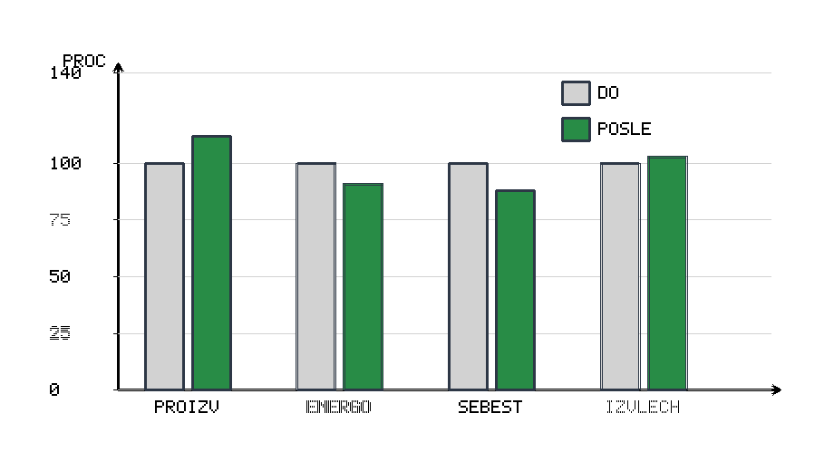
Рисунок 5.5 — Технико-экономические показатели до (DO) и после (POSLE) внедрения: PROIZV — производительность; ENERGO — удельная энергия; SEBEST — себестоимость; IZVLECH — извлечение
Показатель | До | После | Ед. изм.
Производительность | 100 | 112 | %
Удельный расход энергии | 100 | 91 | %
Себестоимость продукции | 100 | 88 | %
Извлечение золота | 100 | 103 | %
Капитальные затраты K | — | 560 | тыс. долл.
Годовой эффект Э | — | 300 | тыс. долл.
Срок окупаемости | — | 1,9 | года

Таблица 5.2 — Технико-экономические показатели проекта
Выводы по разделу. Капитальные затраты на внедрение АСУ ТП составляют 560 тыс. долл., чистый годовой экономический эффект — около 300 тыс. долл., срок окупаемости — 1,9 года. Расчёты подтверждают высокую экономическую эффективность автоматизации процесса измельчения.

